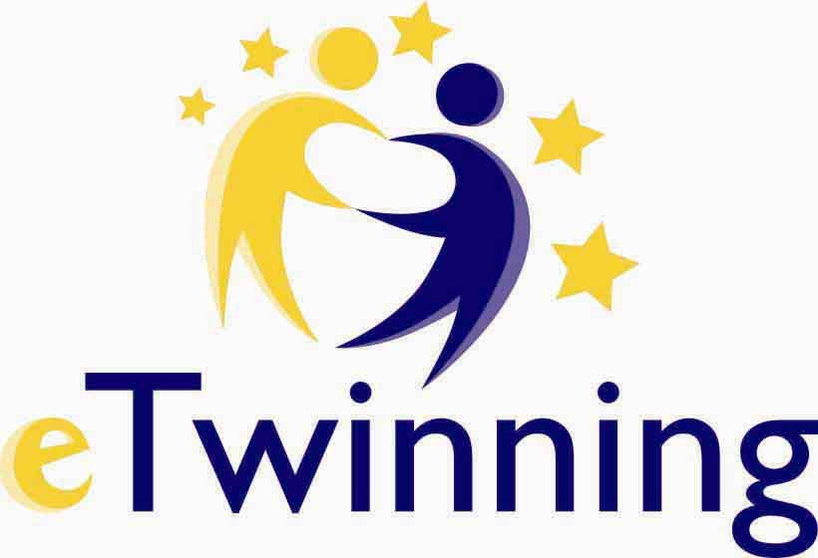

Lauréats des prix eTwinning 2013 de la Fédération Wallonie-Bruxelles

1er prix (mille deux cent cinquante €) :
Ecole : Institut Sainte Marie d’Arlon
Age des élèves : 14-15 ans
Professeur responsable du projet : Chantal Daoust
Chef d’établissement: Michèle Majerus
Pays partenaires : Pays-Bas, Malte, Italie
Titre et site du projet : « Health4life » http://new-twinspace.etwinning.net/web/p79799
« Les jeunes de tous les pays ont des comportements conscients ou non qui peuvent avoir des effets négatifs sur leur santé.
Des parcelles du programme de biotechnique et de biologie ont été étudiées de manière dynamique, originale et collaborative entre enseignants et élèves dans les sous-projets (le petit-déjeuner, le corps humain, les bonnes et mauvaises attitudes, le tabac, les drogues, l’alcool, l’obésité, les UV, la pollution, les MST, le GSM etc.…).
Au travers d’enquêtes, tests, conférences, expériences et textes, ces sous-projets ont été imaginés, discutés, construits, utilisés, partagés et commentés par les partenaires de sept pays, via l’espace professeur, l’espace élève ainsi que par le chat, blog, wiki, mail de la plateforme eTwinning.
Un exemple de sous-projet: le petit-déjeuner, a débuté par une enquête proposée aux élèves. Les tableaux résultats ont été analysés, mis en ligne, exploités par les membres du projet, complétés par des documents et par des intervenants. Les élèves ont rédigé et distribué des feuillets informatifs. Des livrets de recettes ont été constitués, un petit-déjeuner organisé,…
De nombreuses personnes ont été impliquées dans le projet: professeurs d’anglais, stagiaire, infirmière, kinés, diététicienne, parents. Ces personnes ont apprécié l’ouverture européenne, les compétences acquises, l’utilisation positive des TICE et l’impact du projet sur les élèves.
Des éléments du projet ont été exposés lors de fêtes de fin d’année dans les écoles partenaires. » C.D.

2e prix ex-æquo (mille €) et un prix spécial (l’Institut Ste Marie d’Arlon l’ayant reçu l’an passé) qui consiste en un tableau blanc interactif (le i3BOARD™8702T10 et son logiciel) offert par « Vanerum ».
Ecole : Athénée Royal de Ganshoren
Age des élèves : 14 - 16 ans
Professeur responsable du projet : Yasmine Kammachi
Chef d’établissement: Claude Dogot
Pays partenaires : Royaume Uni, France, Allemagne, Bulgarie, Espagne, Estonie, Grèce (Crète), Italie, Pays-Bas.
Titre du projet : « Tout en français »
« Tout en français » fut une incroyable aventure humaine où nous sommes partis à la rencontre de l’autre et de nous-mêmes. Cela a commencé par une première correspondance avec une enseignante du Royaume-Uni. Nous avions toutes les deux les mêmes objectifs : intéresser nos élèves aux outils TIC et promouvoir la langue française à travers ces outils. Par ailleurs, le projet eTwinning apportait un plus à cette approche. En effet, ce projet a permis d’ « accrocher » davantage mes élèves car ils allaient pouvoir communiquer et partager avec d’autres élèves en Europe.
Au fur et à mesure, des enseignants nous ont rejoints dans l’élaboration du projet et nous avons planifié plusieurs activités sur un calendrier ; les idées venant des enseignants et de leurs élèves.
Pour mieux connaitre l’autre, les enfants se sont présentés et ont envoyé des photos de classe illustrant l’espace vert de notre école. Ils ont également présenté leur ville et ont pu ainsi mettre en avant la particularité de celle-ci : sa multi culturalité. Ils ont pris plaisir à représenter leur idée de la culture belge en parlant notamment de leur culture d’origine. Enfin, ils ont dû faire un exposé d’un pays européen participant. Mes élèves étaient assez satisfaits des échanges et ils se sont sentis responsables dans l’apprentissage de la langue française vis-à-vis des autres élèves européens. Aujourd’hui, mes élèves ont plusieurs correspondants en Europe et c’est pour moi une grande victoire. »Y.K.

2e prix ex-æquo (mille €)
Ecole : Ecole communale d’Arquennes, 2e prix ex-æquo (mille €)
Age des élèves : 10 -12 ans
Professeur responsable du projet : Giuseppe Giancola
Chef d’établissement: Jean-Marie Hamaide
Pays partenaires : Royaume-Uni, Allemagne, Suède
Titre et site du projet : « Green Creativity across Europe »,
http://new-twinspace.etwinning.net/web/p57256
« Encourager les enfants à être plus créatifs et à utiliser leur imagination tout en respectant la planète sur laquelle ils vivent, fut le but de notre projet durant deux belles années. « Green Creativity Across Europe » a donné aux enfants l'occasion de mettre en pratique les idées sur comment réduire, recycler, et réutiliser, à travers le tri de déchets ; la création d'une charte et d’un Eco – conseil, d'un compost, de collations sans déchets ou d’un détergent écologique. Mais aussi, d'explorer l'art, la technologie, la musique et le théâtre en utilisant des ressources naturelles ou qui sont recyclées (création du logo du projet, de cartes de vœux, instruments de musique, spectacle avec DVD).
Notre travail a encouragé le dialogue européen et le développement de compétences TIC. Il a donné aux élèves à travers l'Europe l'occasion d'explorer les façons de travailler ensemble en explorant leur propre environnement et celui de leurs partenaires. Ils ont pensé non seulement à ceux-ci mais aussi à d'autres qu’ils ne connaissent pas et qu’ils ont soutenu et aidé par la donation à une œuvre : le WWF, suite à une vente de vieux jouets.
Green Creativity Across Europe est un projet riche, interdisciplinaire, fédérateur, respectueux et hautement d’actualité … pour préserver notre planète ! » G.G.

3e prix ex-æquo (sept cent cinquante €)
Ecole : Athénée Provincial de La Louvière, implantation des Arts et Métiers
Age des élèves : 14-20 ans
Professeur responsable du projet : Maurice Medici
Chef d’établissement: Robert Bon
Pays partenaires : Grèce, France, Italie,
Titre et site du projet : « Odysseus »,
http://new-twinspace.etwinning.net/c/portal/layout?p_l_id=18292227
« Tout voyage commence par un premier pas…Il peut être hésitant ou rempli de certitudes. Le notre porte un nom « Primo Levi ». Voici dix huit mois, nous avons accueilli une exposition sur l’auteur de « Si c’est un homme ».Le succès a été au rendez-vous, plus de 600 étudiants ont participé aux animations. Une évidence est vite apparue, partager notre enthousiasme avec d’autres écoles.
Odysseus est le fils d’une amitié profonde entre Maria Sourgiadaki.et moi. Nous nous sommes rencontrés dans les méandres d’eTwinning et nous nous étions promis de collaborer un jour. Il est aussi le fruit de la collaboration avec le CCLCM (Conseil consultatif des louvièrois citoyens du monde).
Odysseus, c’est l’histoire d’un Ulysse moderne partant de Belgique et racontant ce qu’il voyait dans les pays traversés. Le fil conducteur étant les Droits de l’Homme, pas moins de 26 activités ont été organisées sur ce thème, dans et à l’extérieur de l’école.
Un ebook a été rédigé en quatre langues. Une fontaine des Droits de l’homme a été créée dans nos ateliers par les étudiants de 4TS. Nous avons eu le bonheur de rendre visite à nos amis de Trappes lors de notre déplacement à Versailles. » M.M.

3e prix ex-æquo (sept cent cinquante €)
Ecole : Athénée Royal Uccle II
Age des élèves : 18-19 ans
Professeur responsable du projet : Catherine Daems
Chef d’établissement: Pascal Hallemans
Pays partenaire : Suède
Titre du projet : « Young in Europe today »
« Notre projet avait pour but de faire communiquer et se rencontrer nos deux classes d’anglais, l’une à Stockholm, l’autre à Bruxelles, en les ouvrant aux différences et similitudes de leur situation de jeunes en Europe aujourd’hui. Tout au long de l’année scolaire, ils ont eu l’occasion de se poser et de poser aux partenaires des questions sur eux-mêmes en tant que jeunes vivant en Belgique ou en Suède.
Depuis une description impressionniste de leur pays à deviner par le partenaire, jusqu’à l’enregistrement individuel de blagues postées sur le site, en passant par des séances de questions-réponses sur des sujets tels que les programmes télé les plus vus dans l’autre pays, la mode des jeunes là-bas et ici, le sport, le système scolaire… qui ont donné lieu à des présentations Power Point et des exposés, sans oublier une comparaison entre les droits des jeunes en Belgique et en Suède, ou des données plus exactes comme le nombre de chômeurs ou le plus long fleuve, ils ont compris la vraie portée de cette langue internationale qu’est l’anglais, découvert la réalité d’autres jeunes européens, et appris à utiliser des outils informatiques.
Lors de l’évaluation du projet en fin d’année, si certains ont exprimé le regret de n’avoir pas rencontré les partenaires « en vrai », la Suède a désormais acquis une existence concrète dans l’esprit de tous (et dans le mien) et cela, c’est inoubliable ! ».C.D.

